Приложение 5

Встреча с интересными людьми!

Гости из окружной детско-юношеской спортивной школы по национальным видам спорта

в детском саду

24 января 2018 года в музыкальном зале детского сада № 7 «Крылышки состоялась встреча воспитанников старшей группы «Карамельки» с мастерами спорта по северному многоборью окружной детско-юношеской спортивной школы по национальным видам спорта (Лонгортов Василий Сергеевич, Лонгортов Александр Герасимович). Дети были в восторге. Это и понятно! Ведь гости пришли не с пустыми руками, а захватили с собой спортивное снаряжение: тынзян, сплетенный из настоящей оленьей кожи, нарты (большой и маленькие), рога оленя, спортивный топор.
Возможность рассмотреть и потрогать это спортивное снаряжение помогло детям расширить представления о национальных видах спорта народов Севера. Рассказ Александра Герасимовича о том, как проходят соревнования по северному многоборью, вызвал неподдельный интерес детей.
Северное многоборье – очень экзотический вид состязаний, в котором спортсмены соревнуются в пяти традиционных для малых народов Севера дисциплинах: тройной прыжок, метание топора на дальность, метание тынзяна на хорей, рога оленя, прыжки через нарты и бег с палкой по пересеченной местности - 3 км.
Василий Сергеевич и Александр Герасимович показали детям как надо прыгать через нарты, метать тынзян на рога оленя, выполнять тройной прыжок и предложили воспитанникам принять участие в соревнованиях по метанию тынзяна на рога оленя, прыжкам через нарты и тройному национальному прыжку. По итогам соревнований всем участникам были вручены дипломы участника, а победители получили заслуженные медали.
Сохранение и развитие национальных видов спорта сегодня – это не только дань истории, традициям – это древнее искусство, которое передается из поколения в поколение и наш долг сохранять и развивать его для будущих поколений.

Прыжки через нарты
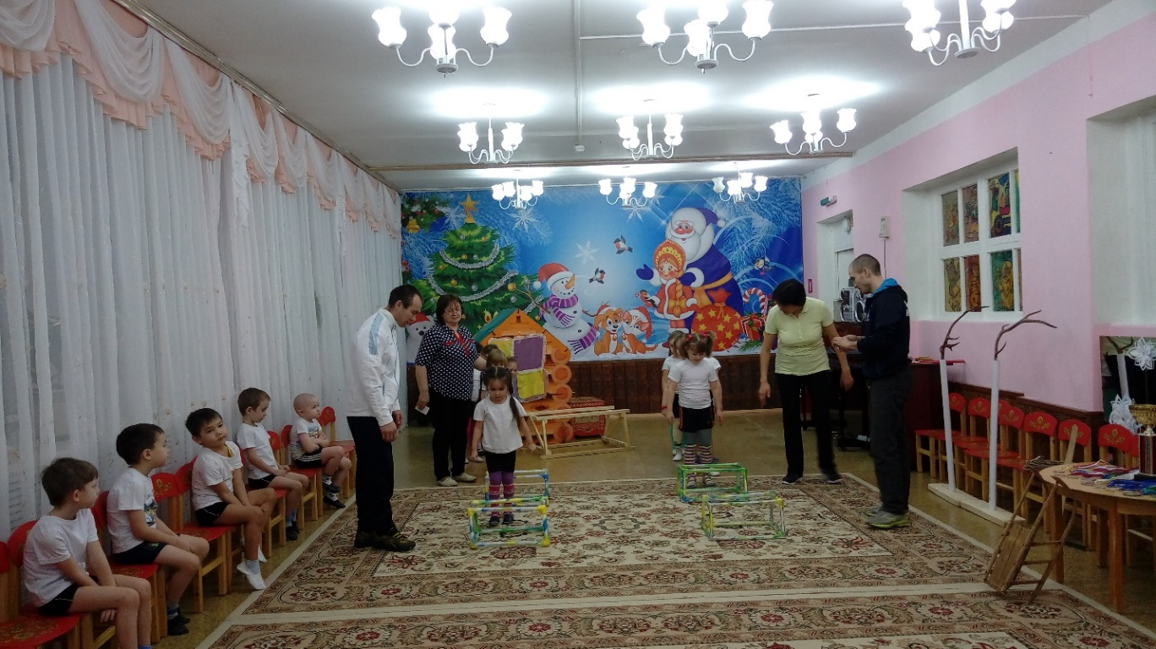

Метание топора на дальность
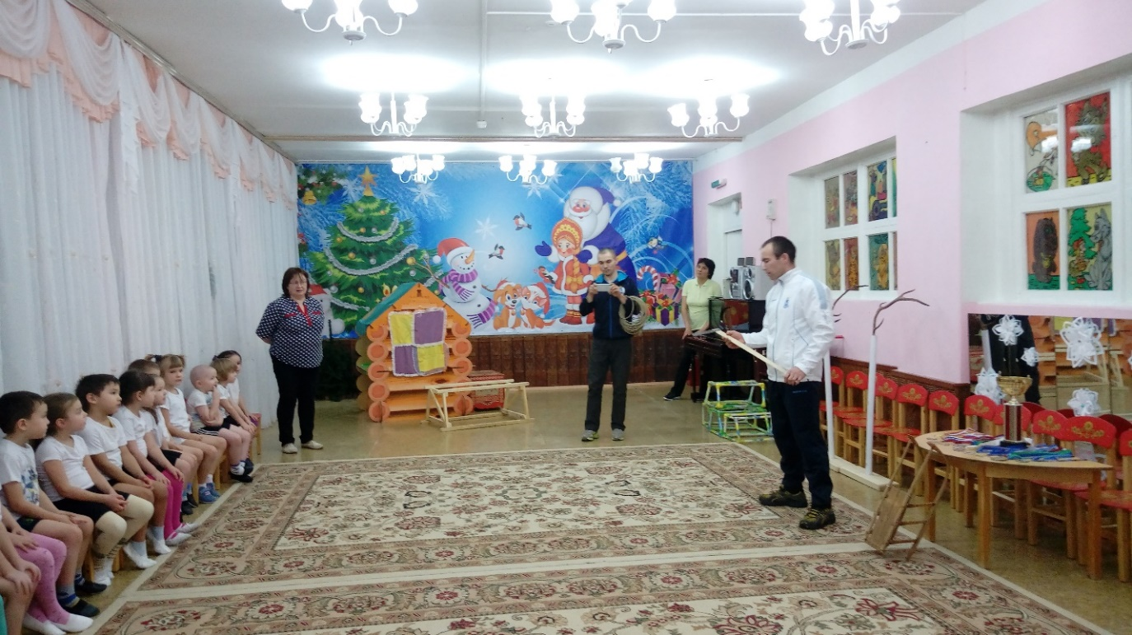

Тройной национальный прыжок, метание тынзяна на хорей
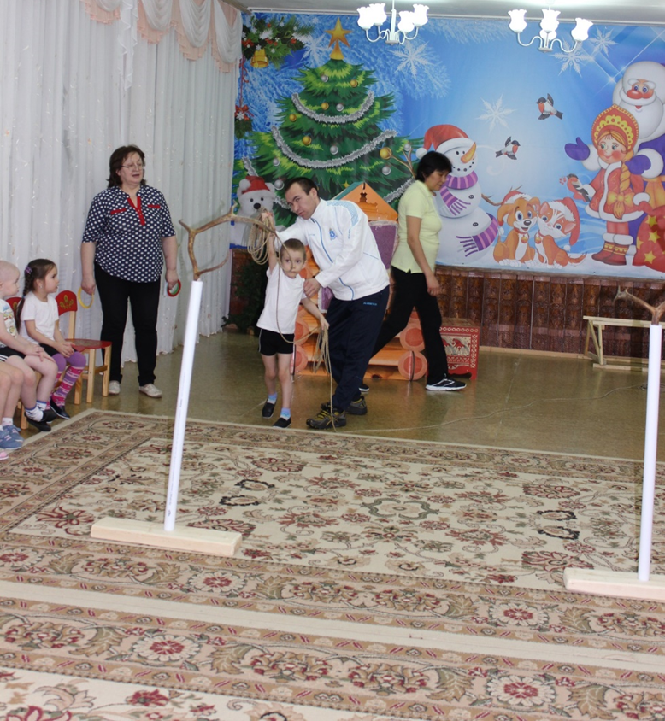
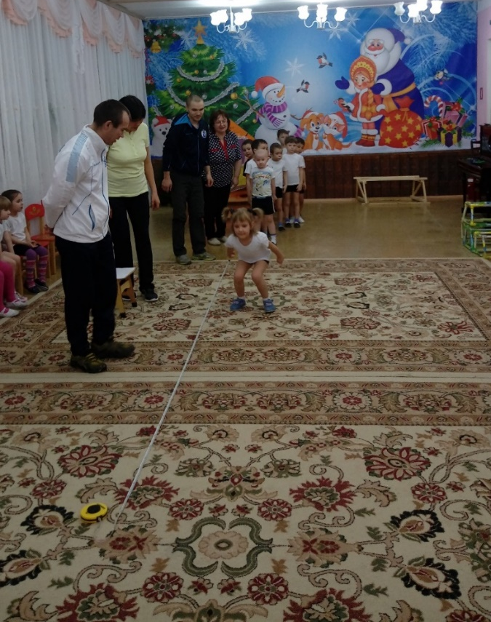

Награждение победителя в тройном национальном прыжке,
выставка спортивных достижений

